İSTANBUL MİLLİ EĞİTİM MÜDÜRLÜĞÜ OKUL TANITIM FORMU
İLÇESİ | KADIKÖY
OKULUN ADI | ŞENESENEVLER MUALLA SELCANOĞLU MESLEKİ VE TEKNİK ANADOLU LİSESİ
OKUL ADININ VERİLME GEREKÇESİ | Önce semt ismi sonra bağışçı ismi olarak değişti.
OKULUN ADRESİ /TELEFONU | Prof. Dr. Kemal Akgüder Cad. No: 33 Bostancı / Kadıköy Tel: 0216 361 19 20
OKUL MÜDÜRÜ/TELEFONU | Sinan TABAN / Tel : 0532 602 09 45
OKULUN AÇILIŞ TARİHİ | 1975-1976
ÖĞRETİM ŞEKLİ | TAM GÜN
OKUL İLE İLGİLİ BİLGİLER | 9.SINIF | 10.SINIF | 11.SINIF |  | 12.SINIF | MESEM
ÖĞRENCİ SAYISI | 101 | 100 | 123 |  | 137 | 70
TOPLAM ÖĞRENCİ SAYISI | 531
ŞUBE SAYISI | 4 | 4 | 5 |  | 4 | 5
ÖĞRETMEN SAYISI | 1 Müdür + 4 Müdür Yrd. 39 Kadrolu Öğretmen =Toplam 44
 | VAR / YOK |  |  | KAPASİTE
OKUL BAHÇESİ | VAR |  |  | 1500 m²
KONFERANS SALONU | VAR |  |  | 100 m² / 80 Kişilik
SPOR SALONU | YOK
YEMEKHANE | YOK
FATİH PROJESİ UYGULANIP -UYGULANMADIĞI | UYGULANIYOR

OKUL ÖN CEPHE FOTOĞRAFI
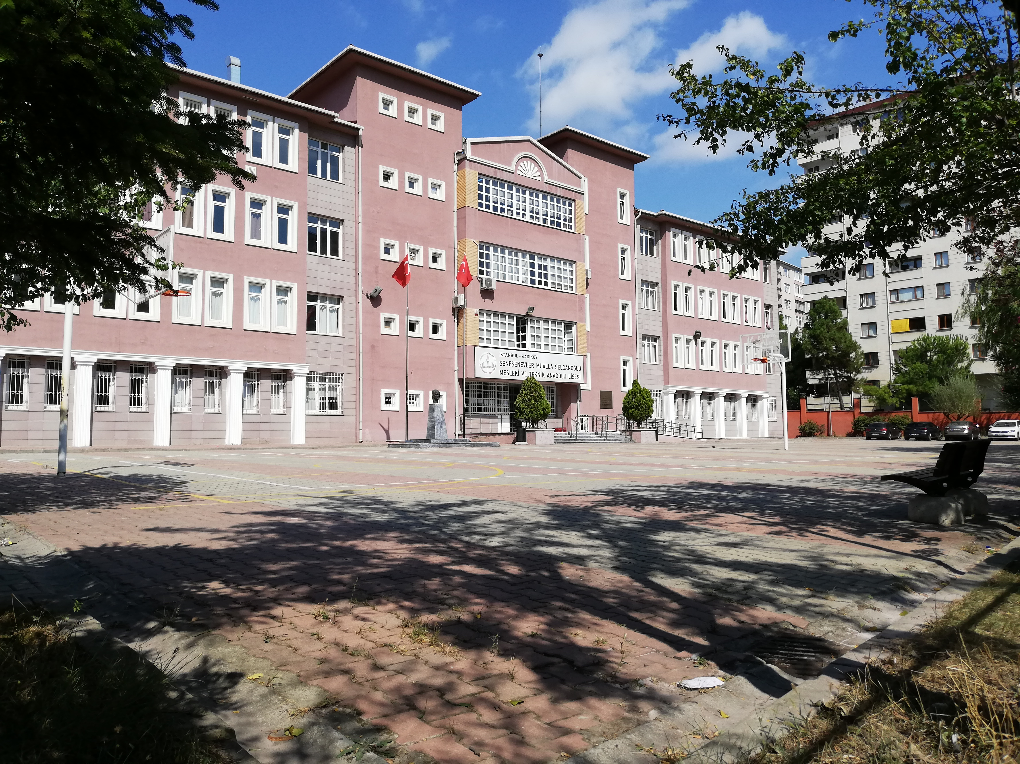

OKULUN TARİHÇESİ
Okulumuz Kadıköy ilçesine bağlı, Bostancı Mahallesi Şenesenevler semtindedir. Dr.Kemal Akgüder ve Kocayol Caddeleri arasında bulunmaktadır.
1975-1976 öğretim yılında Şenesenevler İlkokulu ve Şenesenevler Ortaokulu adı altında eğitime başlamıştır. 1983-1984 öğretim yılında okul bahçesine yeni bir bina yapılarak, Şenesenevler İlkokulu bu yeni binaya taşınmıştır. 1985-1986 öğretim yılında Şenesenevler İlkokulu ile yer değiştirerek okulumuz koruma derneği tarafından bir kat ilavesi ile bir lisan laboratuarı, bir fen laboratuarı, bir arşiv ile dört derslik kazanmıştır.
Okulumuz; 1992-1993 öğretim yılında liseye, 2013-2014 yılında da otelcilik ve turizm meslek lisesine dönüştürülmüştür.
MİSYONUMUZ:
Öğrencilerimize güvenli bir ortamda eğitim vermenin yanında millî ve manevi değerlere bağlı, dürüst, kişilikli, Atatürkçü gençler yetiştirmek ve böyle yetişmiş gençlerimizi turizm sektöründe başarılı ve mutlu insanlar olarak görmek için varız.
VİZYONUMUZ:
Uluslararası standartlarda modern bir eğitim kurumu konumuna gelmek.
Okulumuza isminin verildiği Mualla Selcanonoğlu’nun tek varisi olan A.Sevil Selcanoğlu 2021 ocak ayında vefat etmiştir.
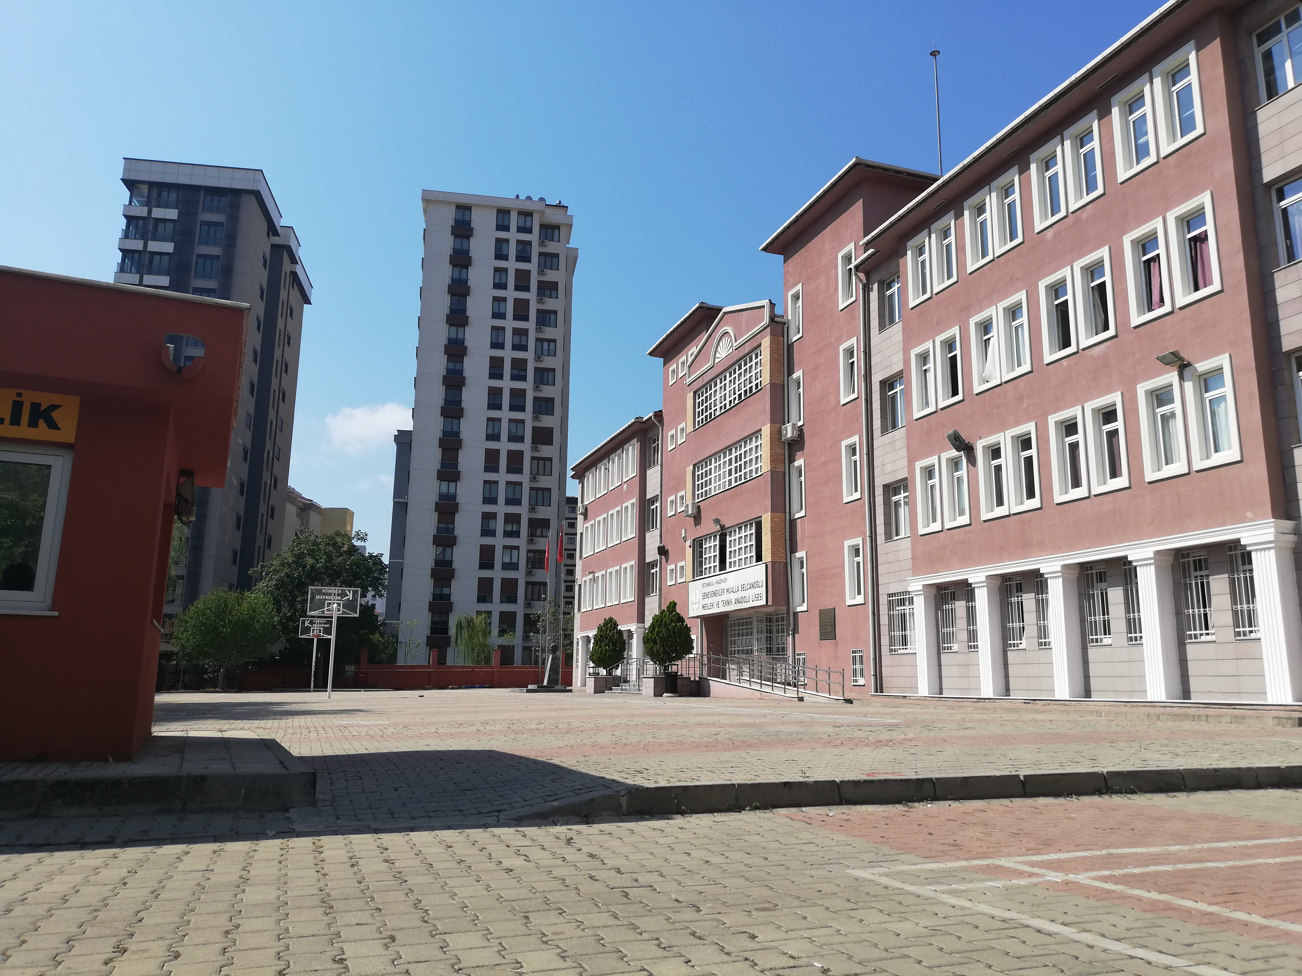
ŞENESENEVLER MUALLA SELCANOĞLU MESLEKİ VE TEKNİK ANADOLU LİSESİ
ÖN BAHÇE
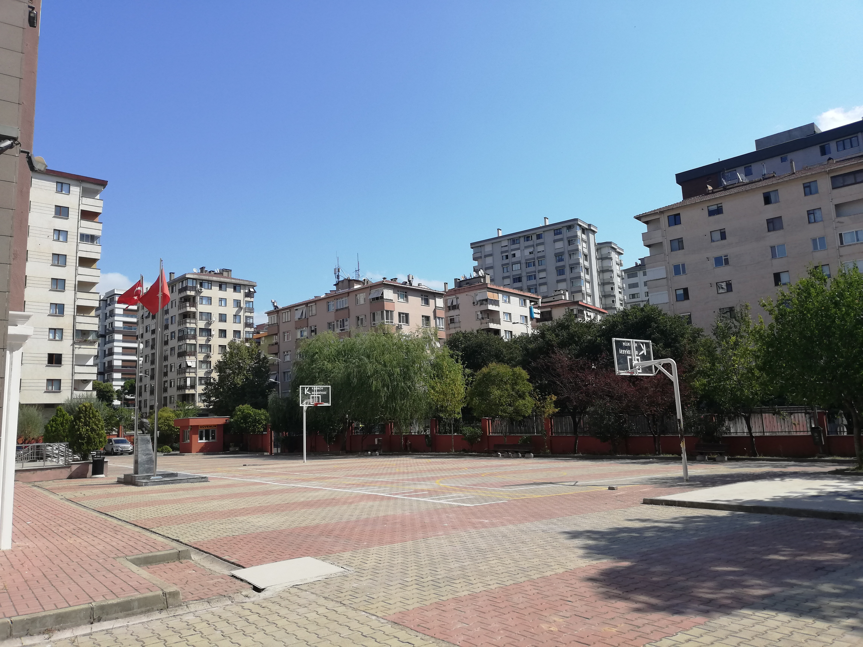

DERSLİK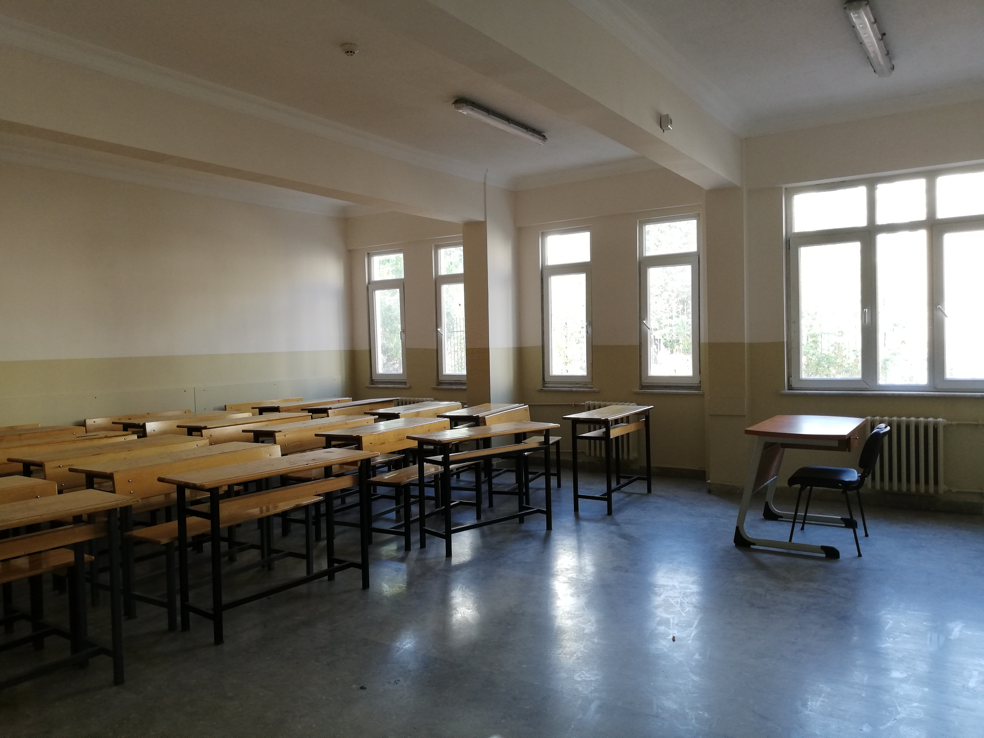

YİYECEK İÇEÇEK HİZMETLERİ ATÖLYESİ (MUTFAK)
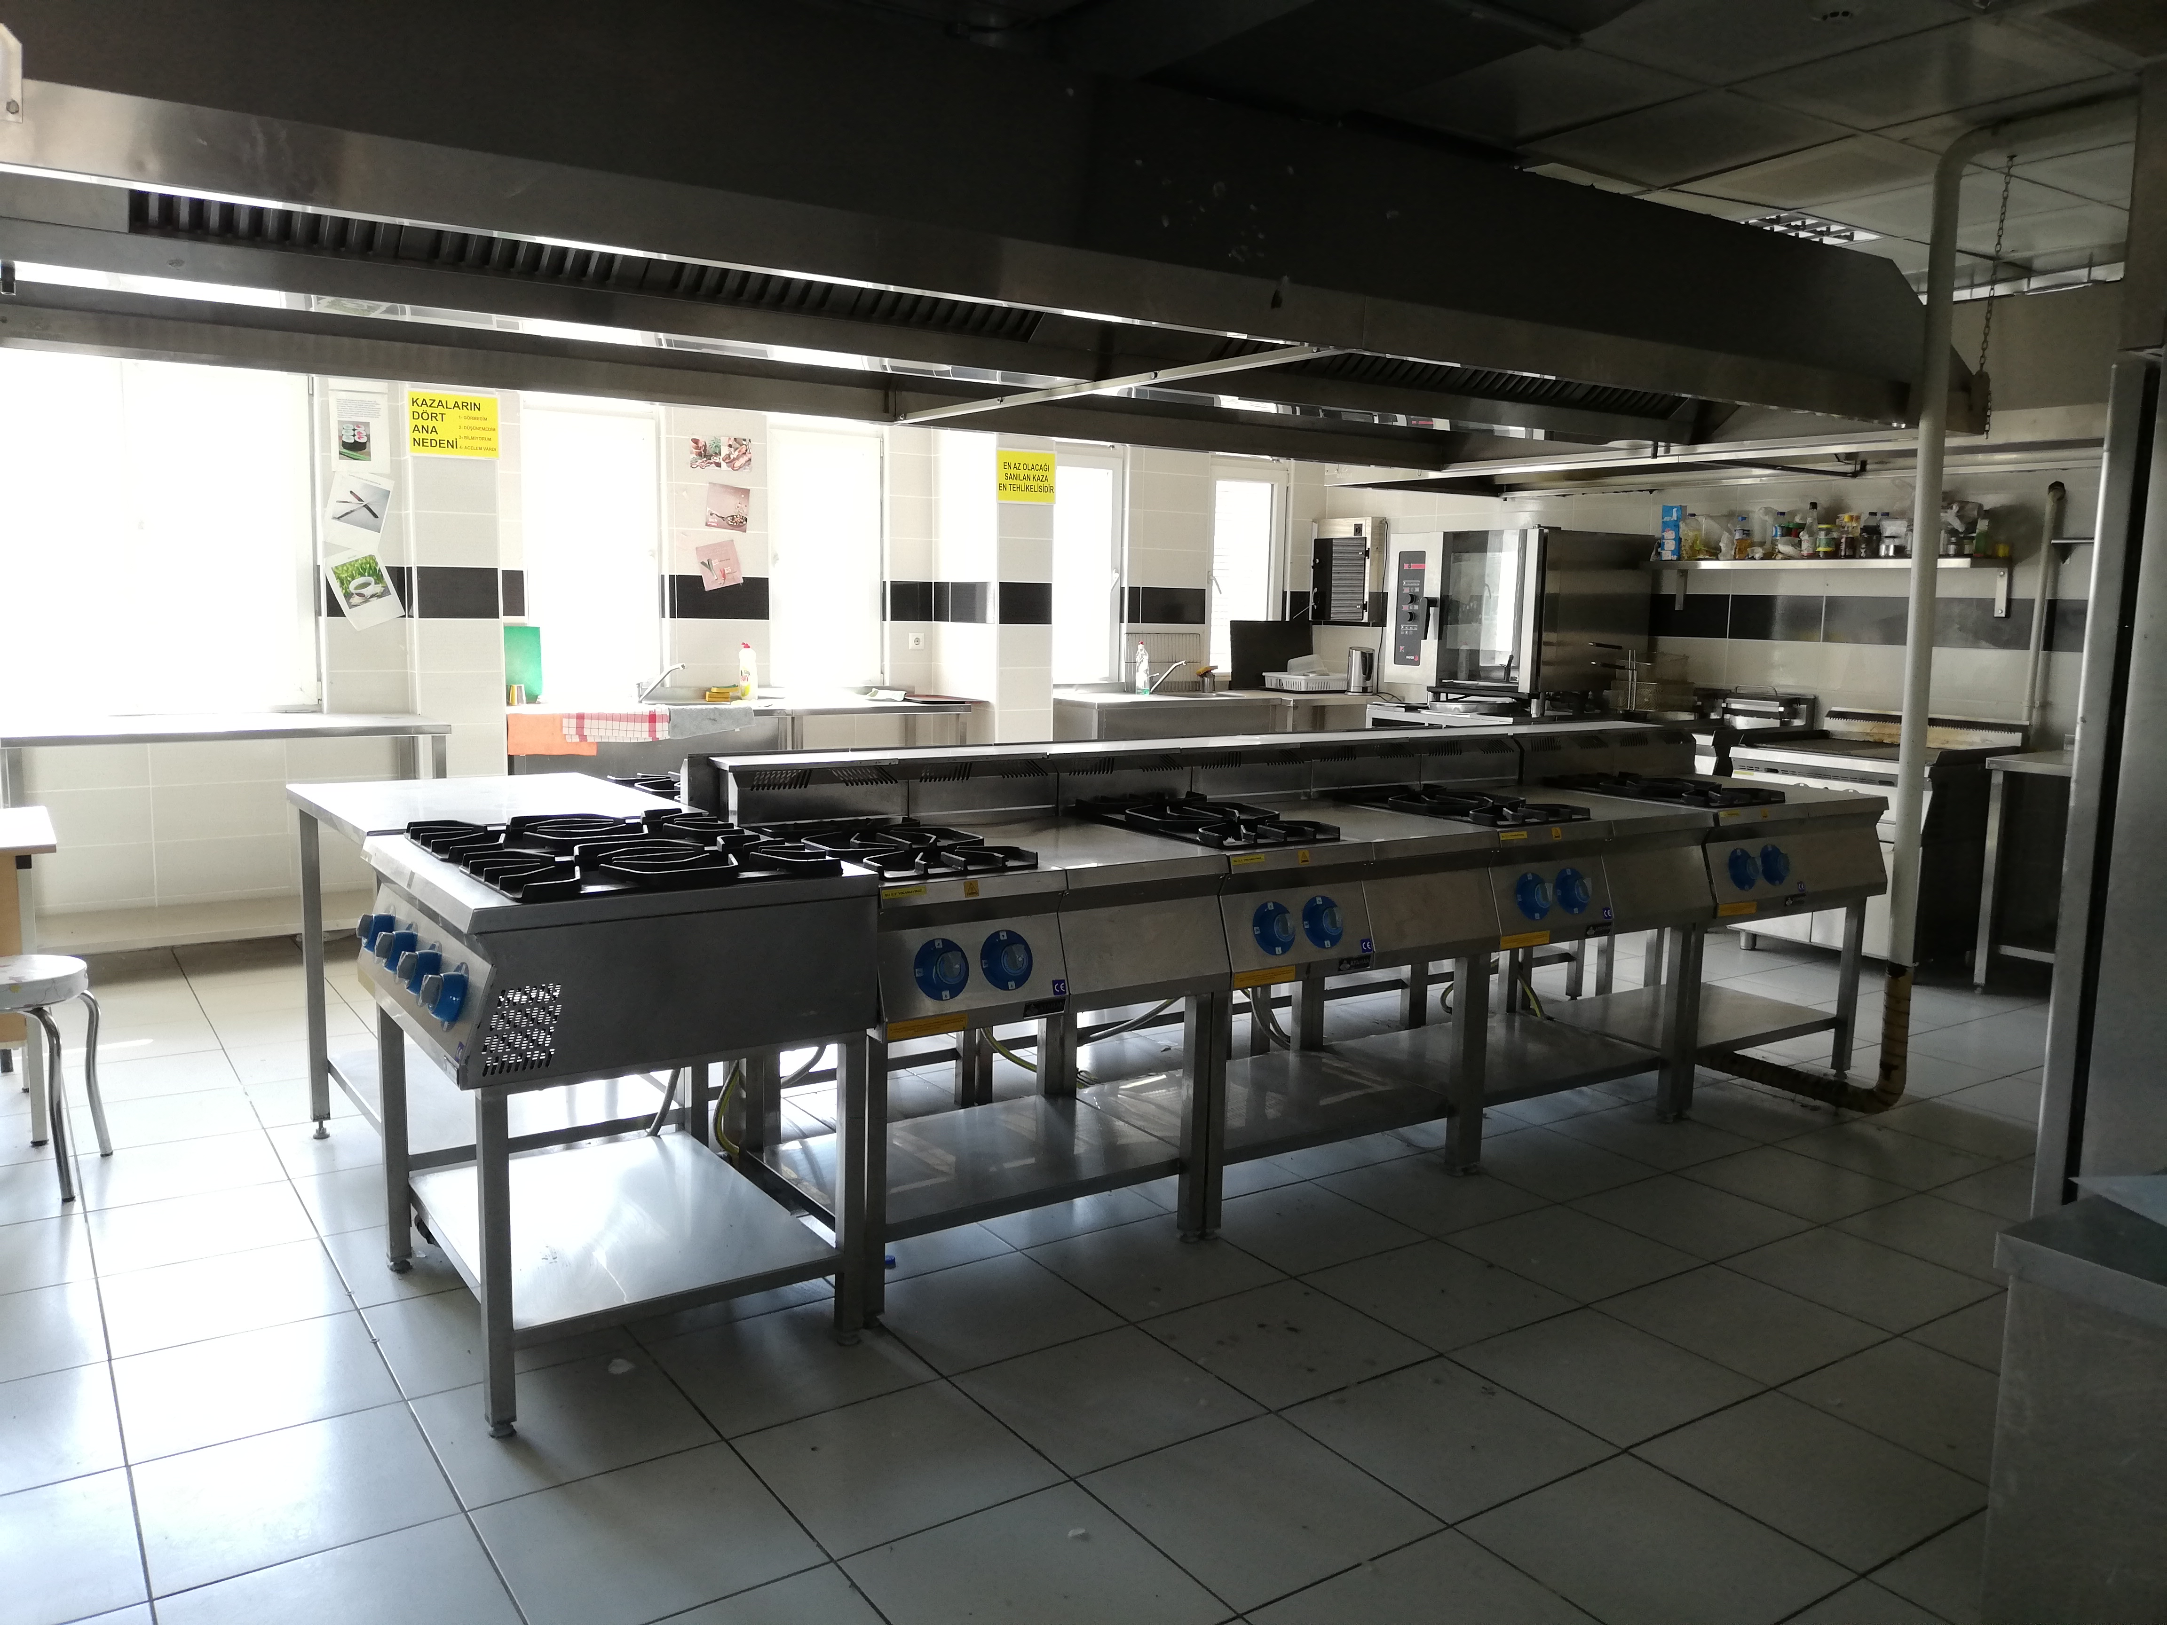
PASTA ATÖLYESİ
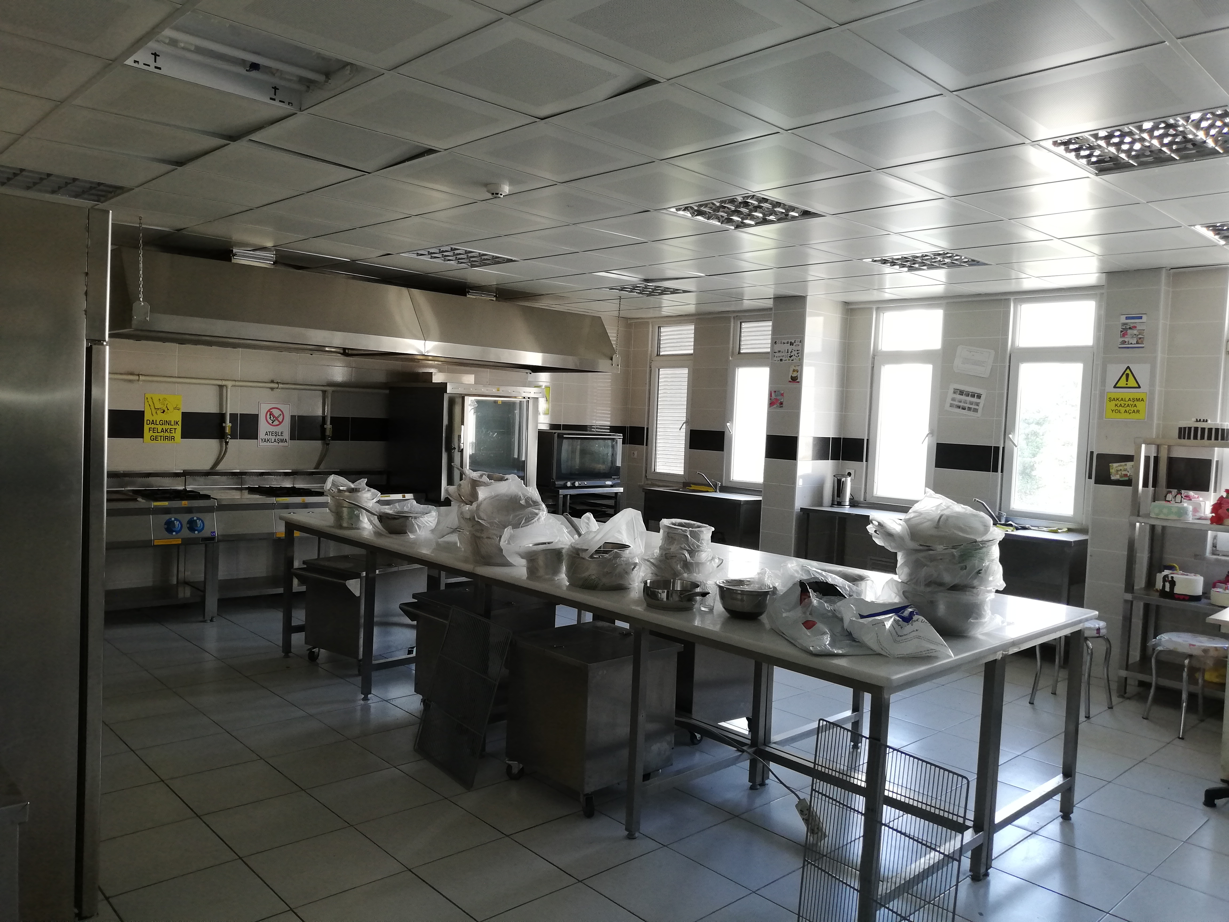
SERVİS ATÖLYESİ
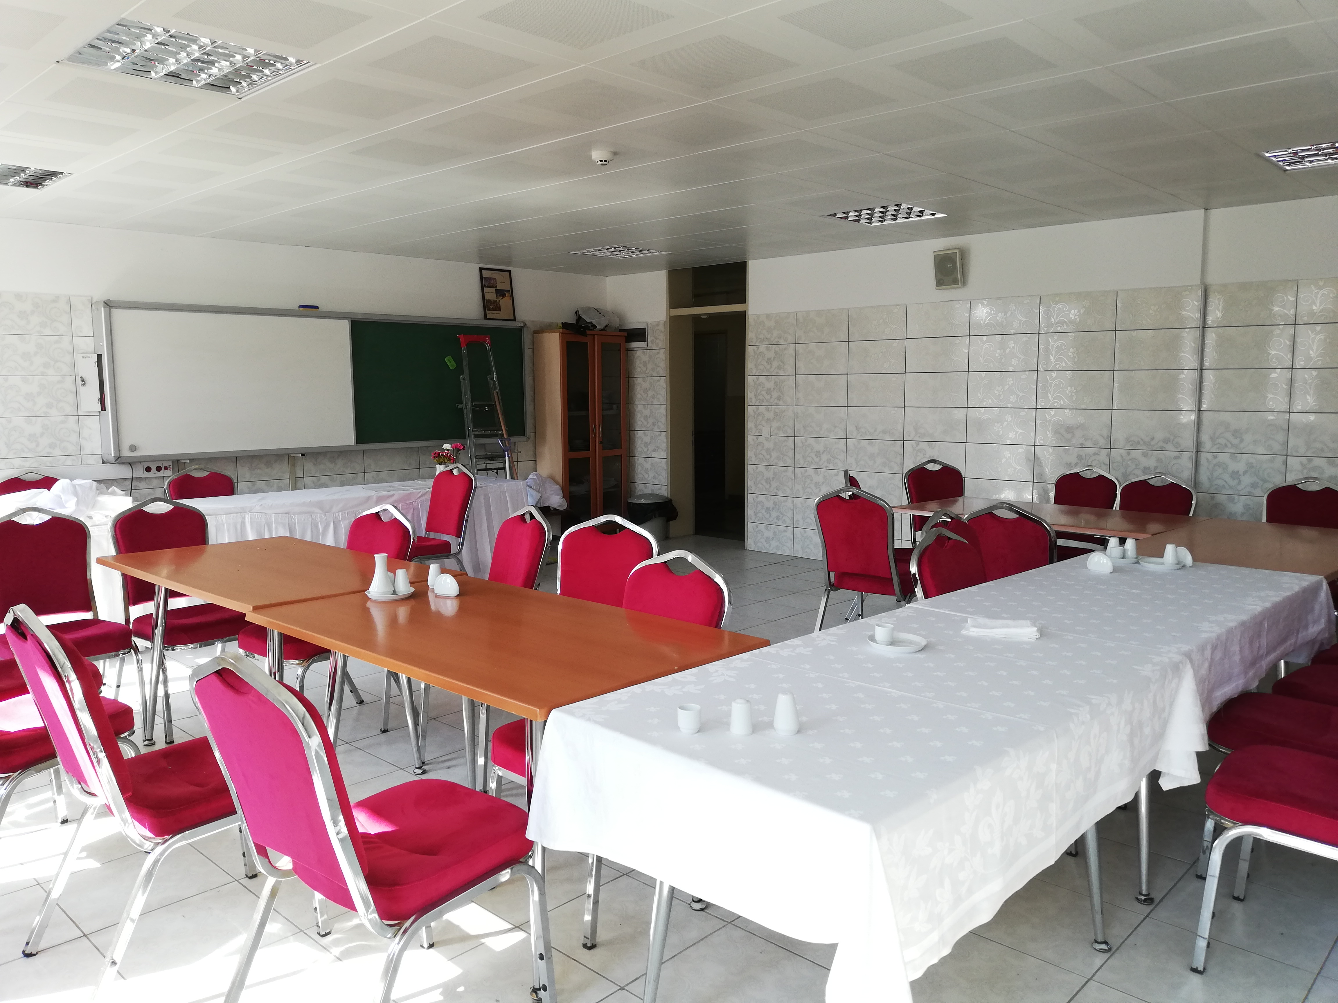
MÜDÜR ODASI

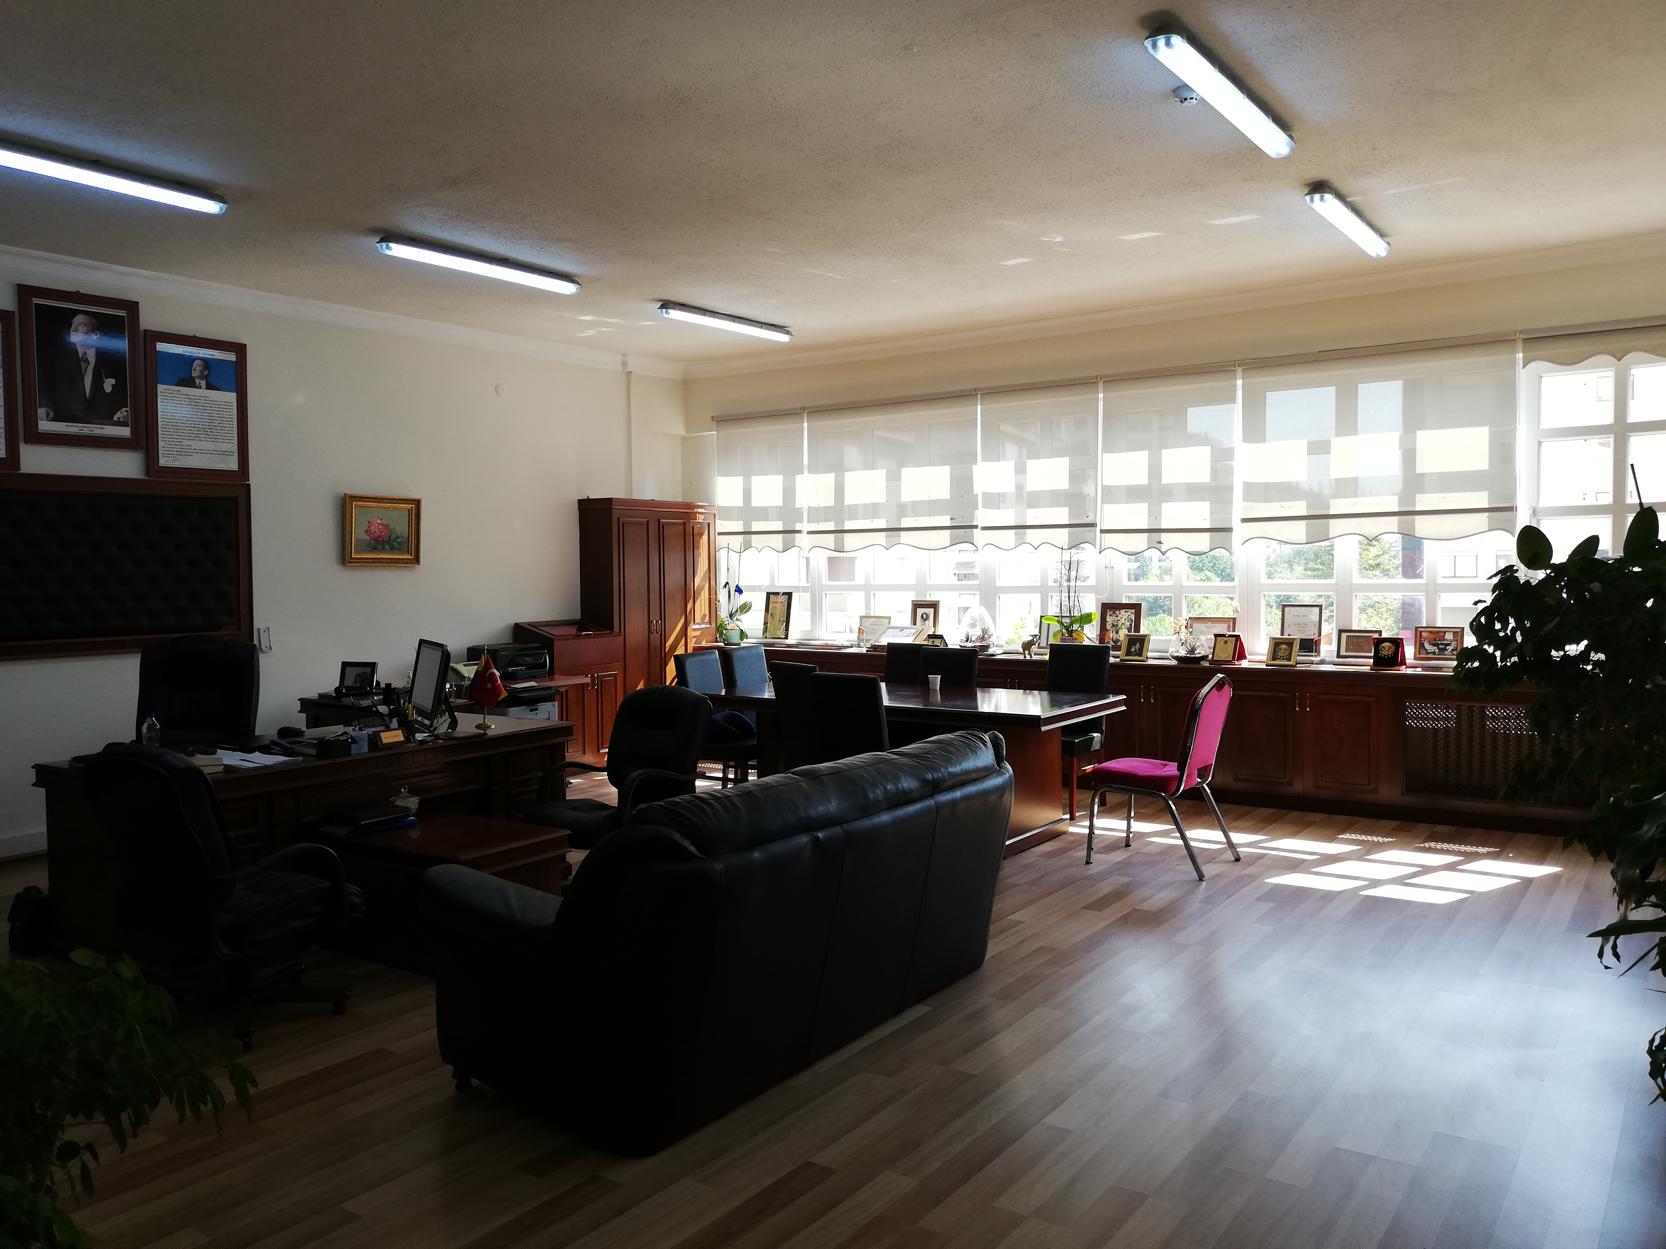

KONAKLAMA VE SEYAHAT HİZMETLERİ ALANI OPERASYON ATÖLYESİ
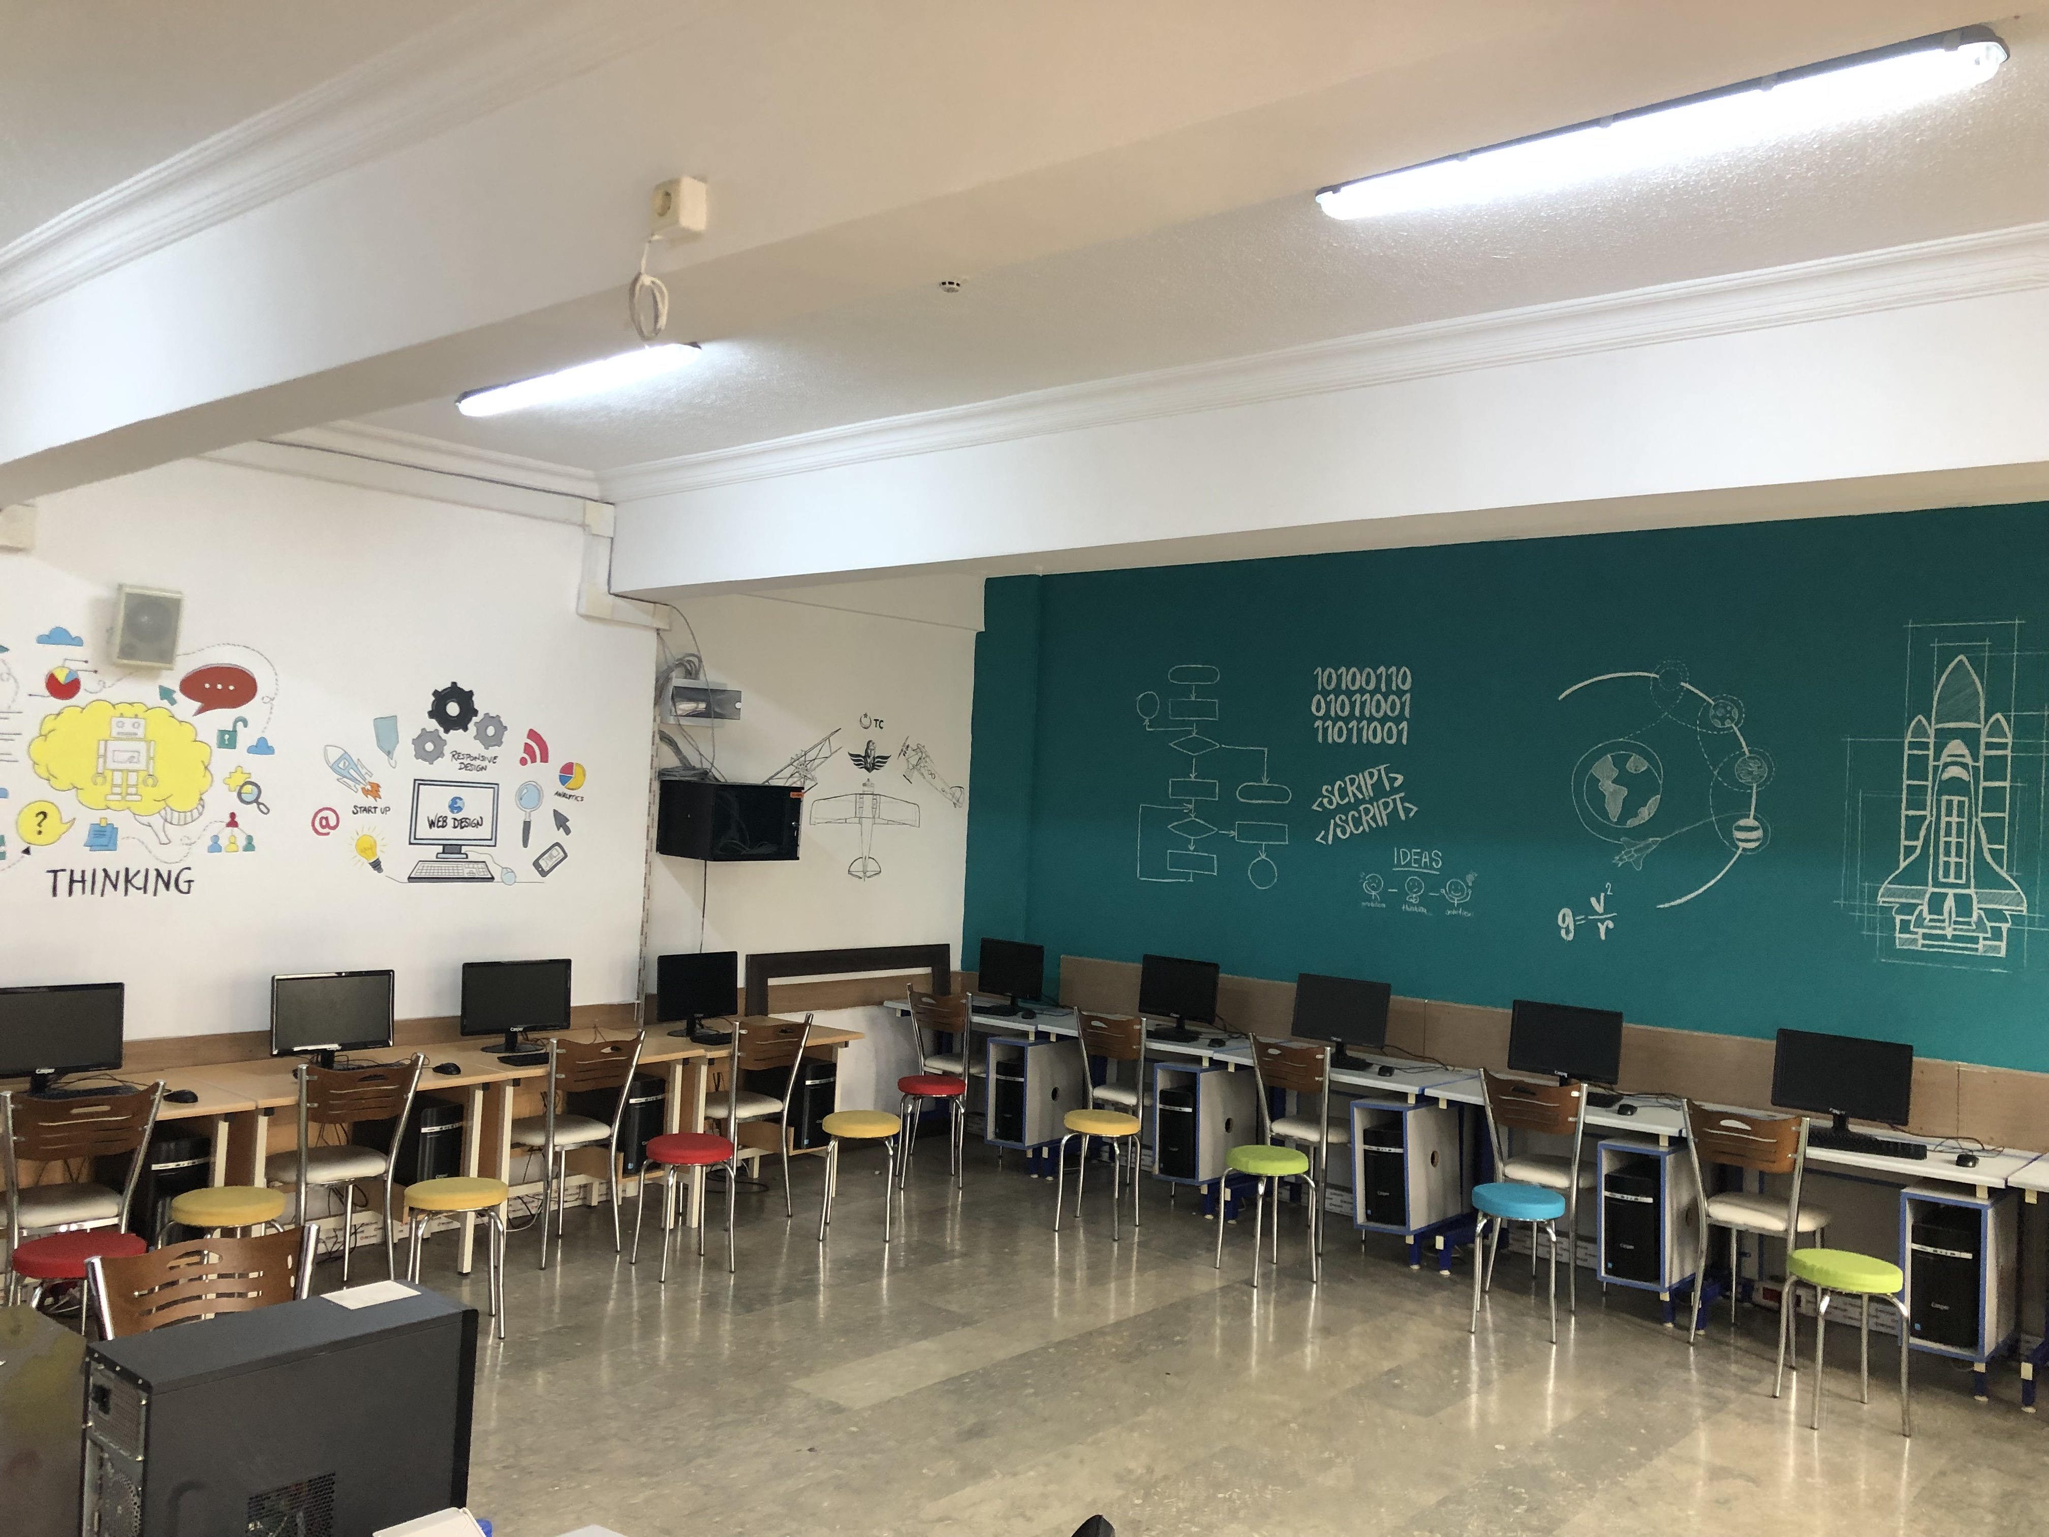

KAT HİZMETLERİ ATÖLYESİ
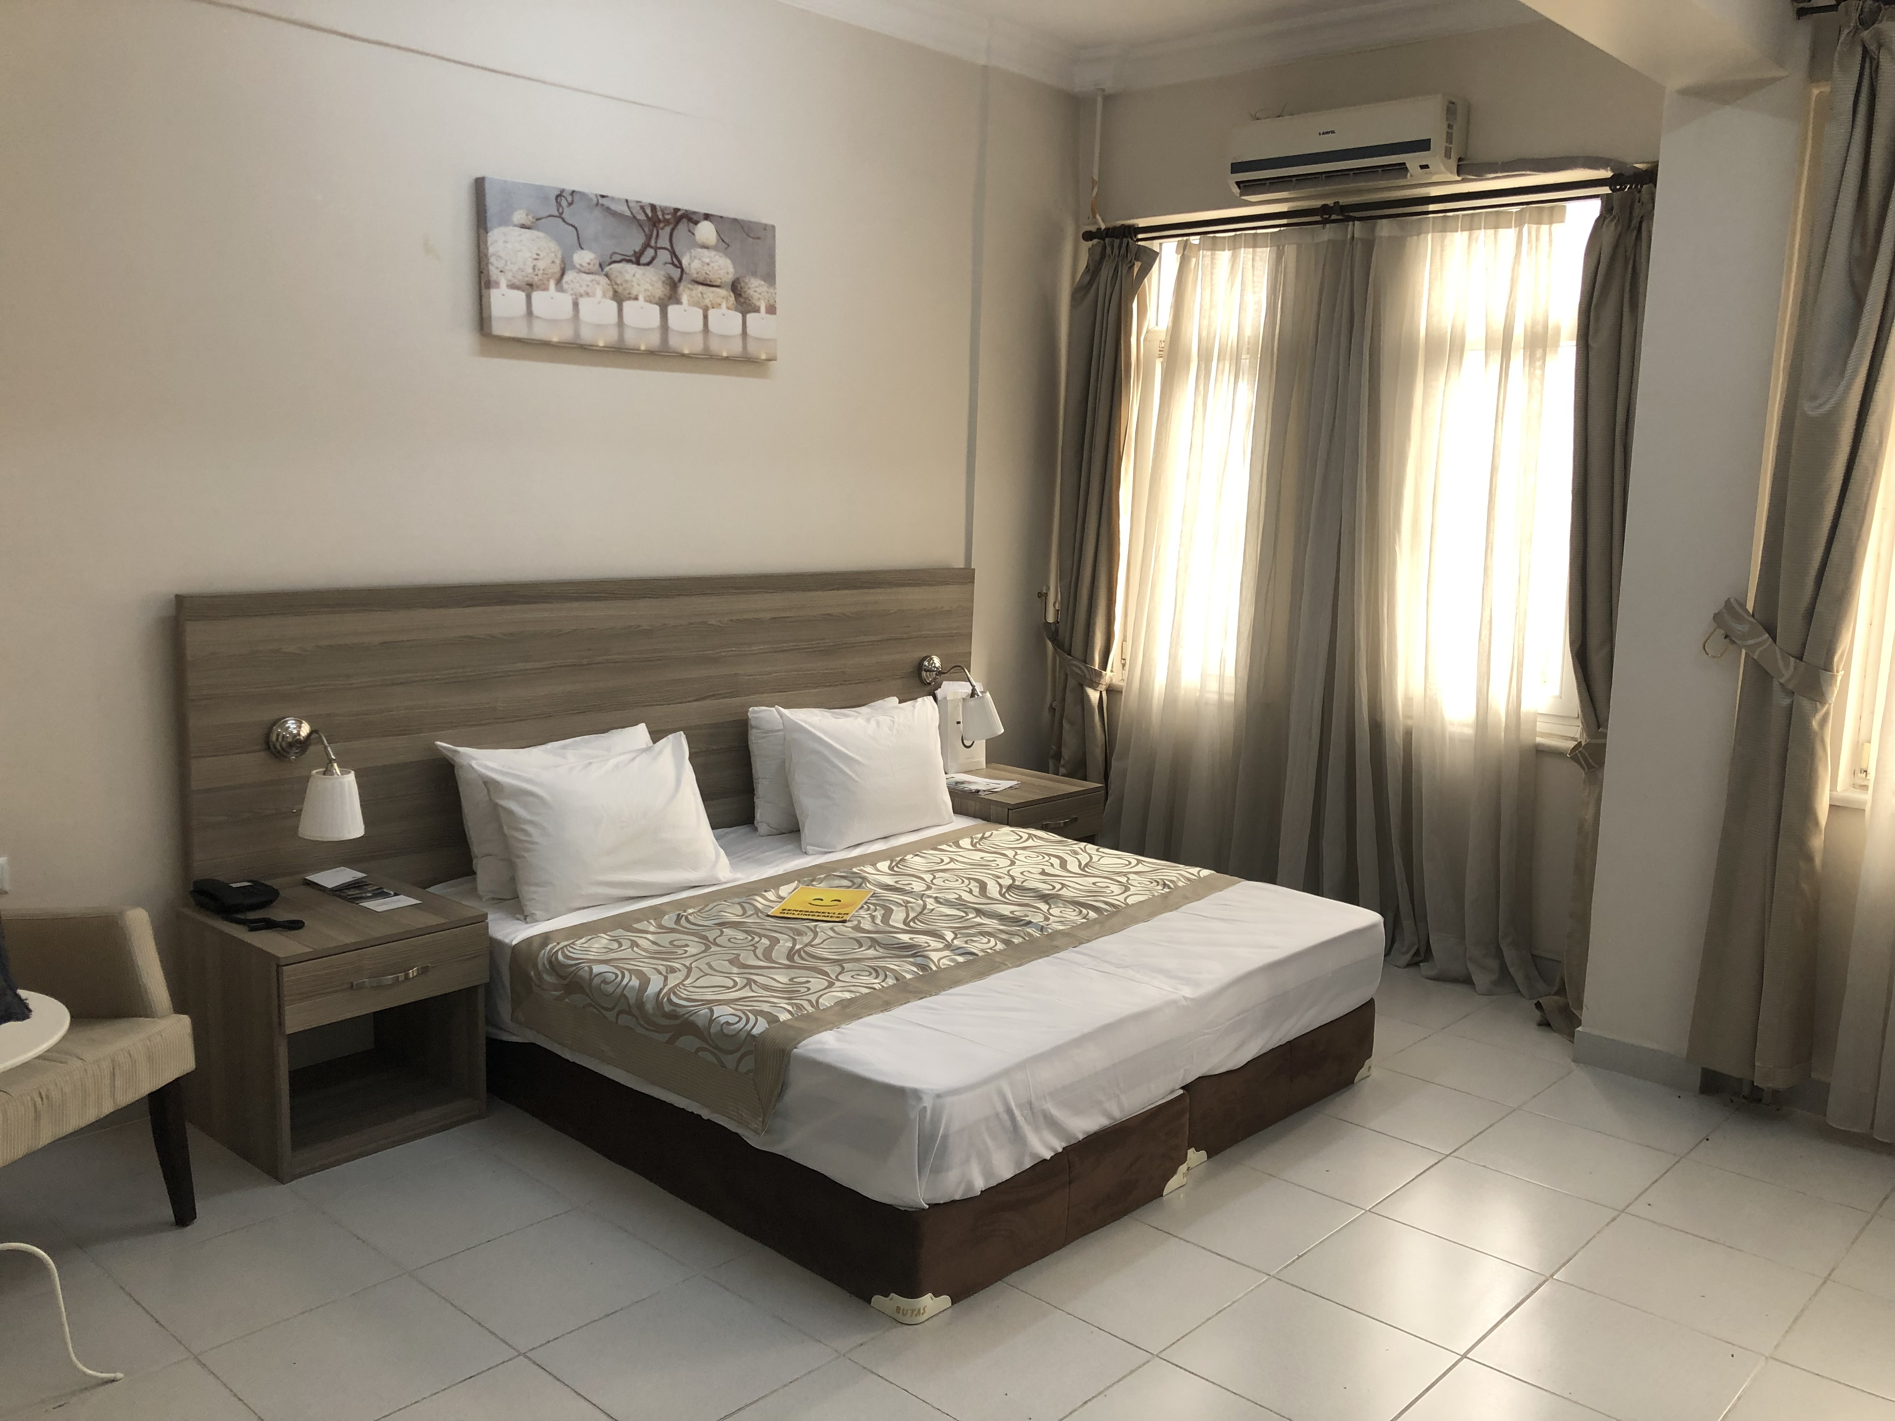
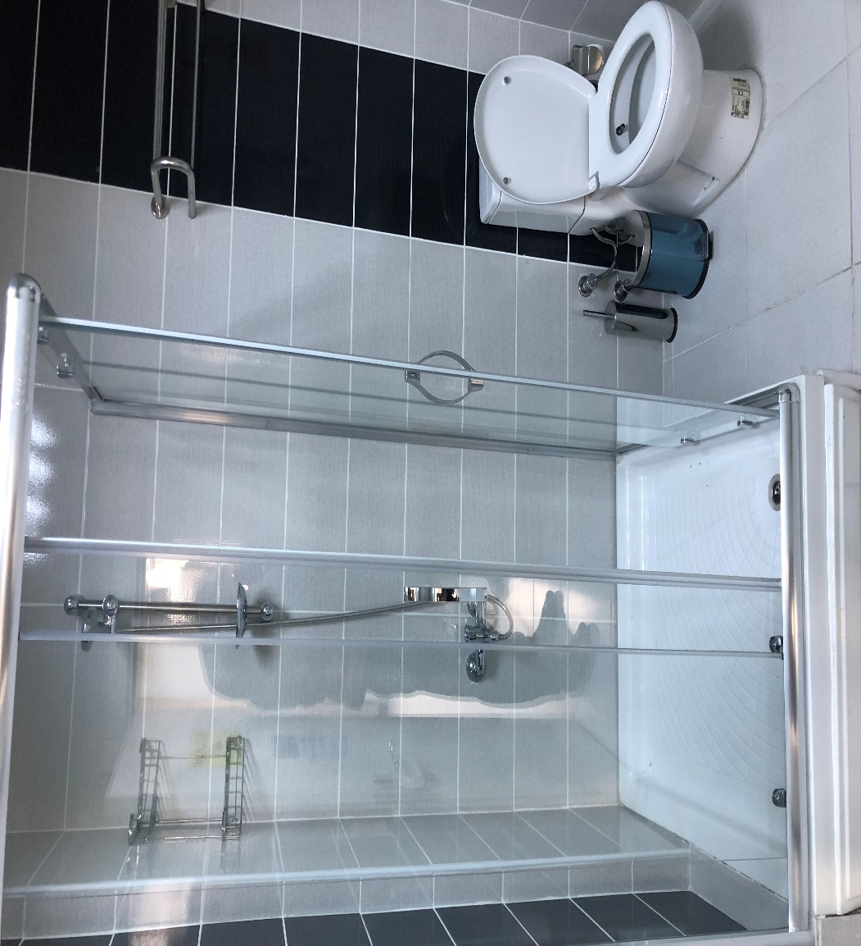
MESCİT
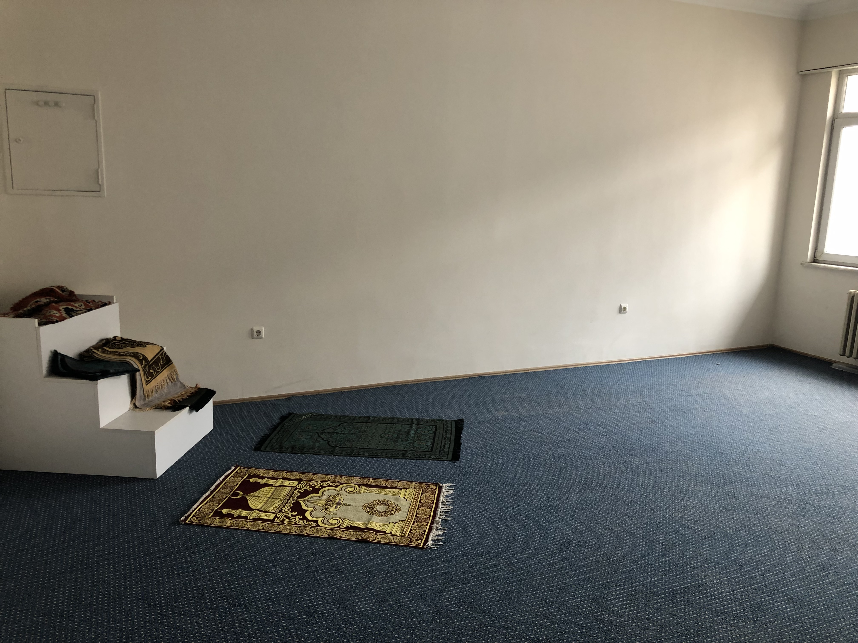

KANTİN
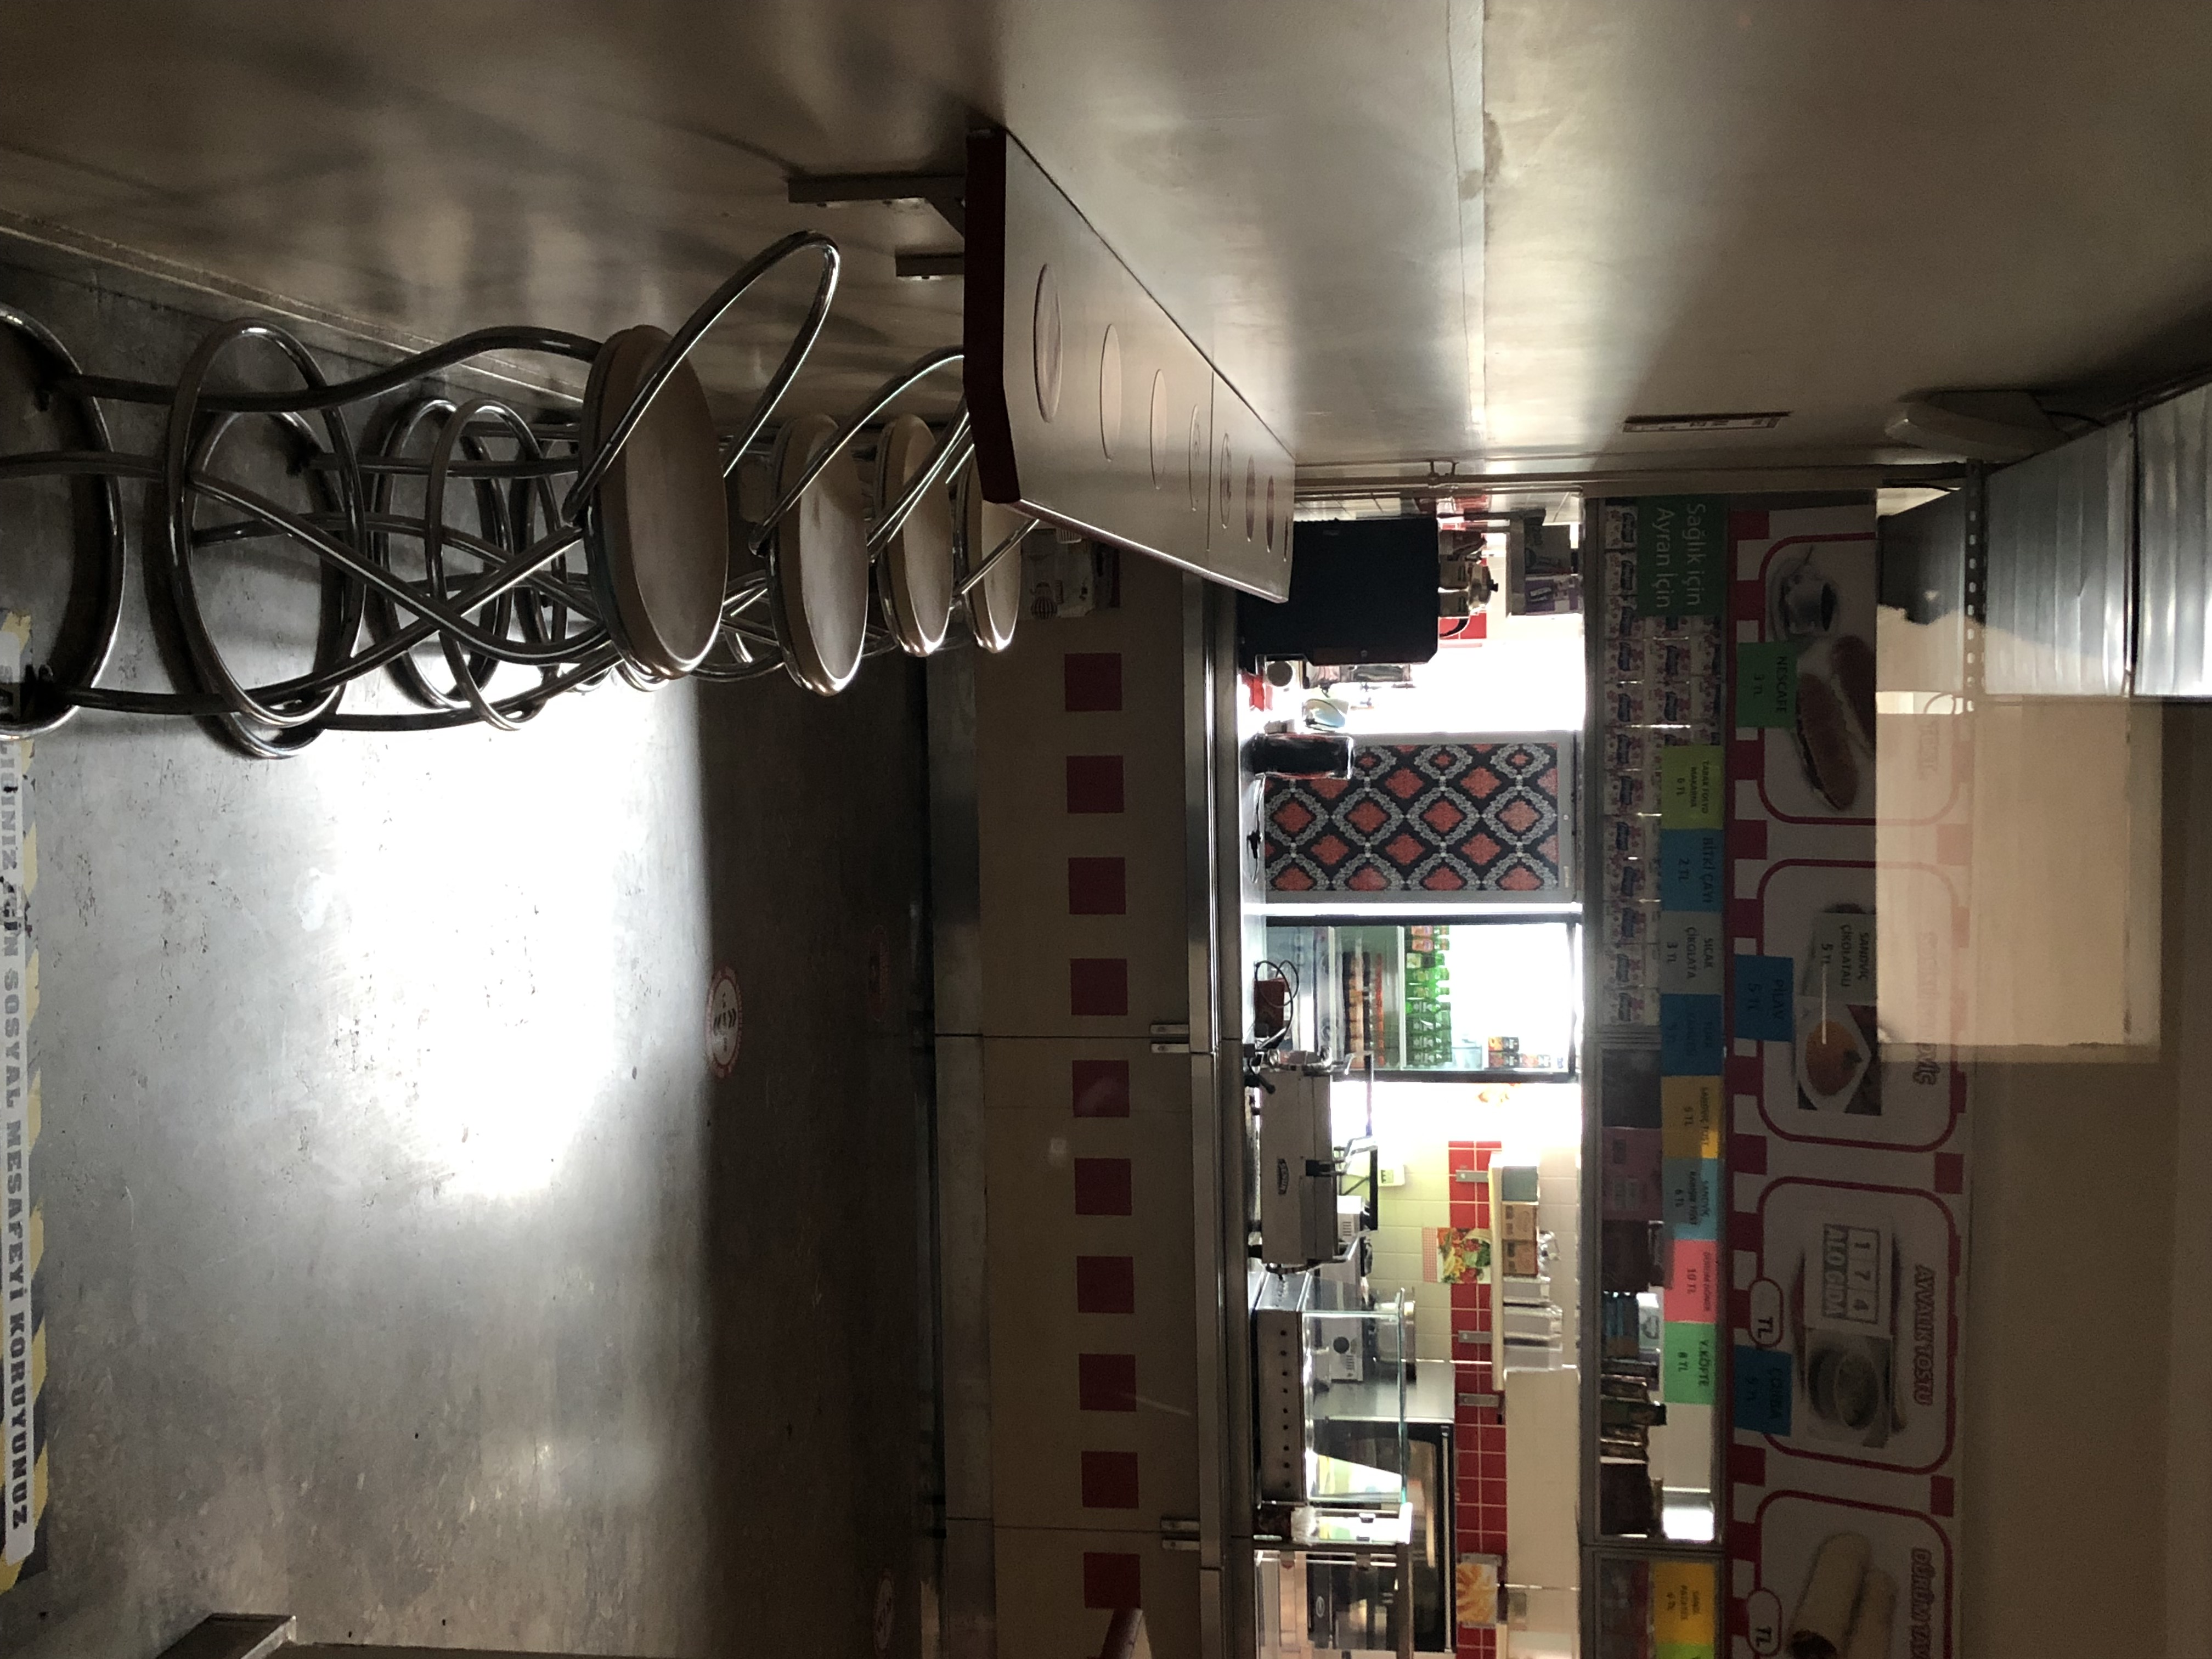

FEN LABORATUVARI
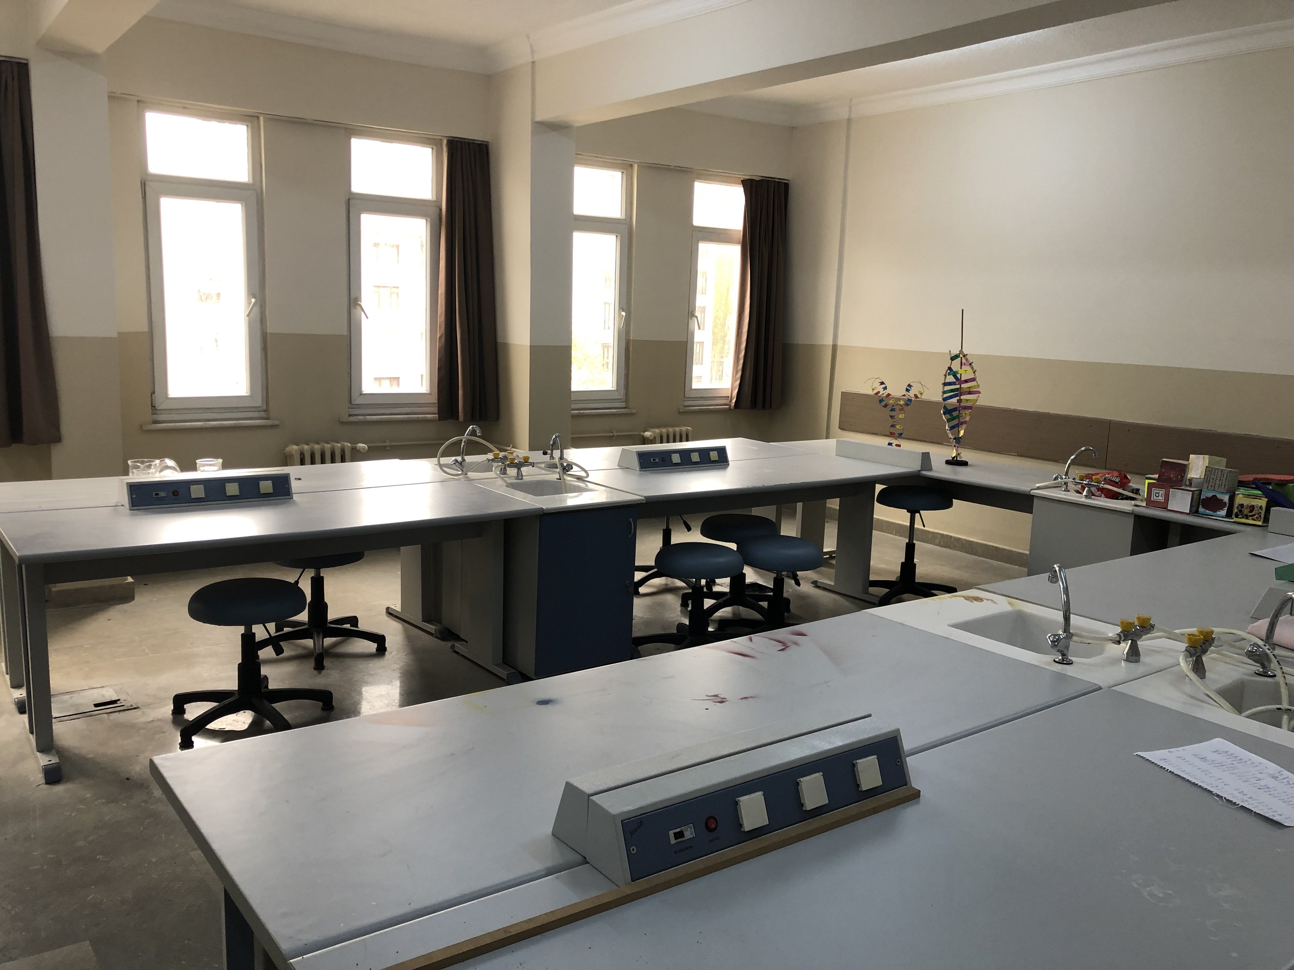

SPOR ALANLARI
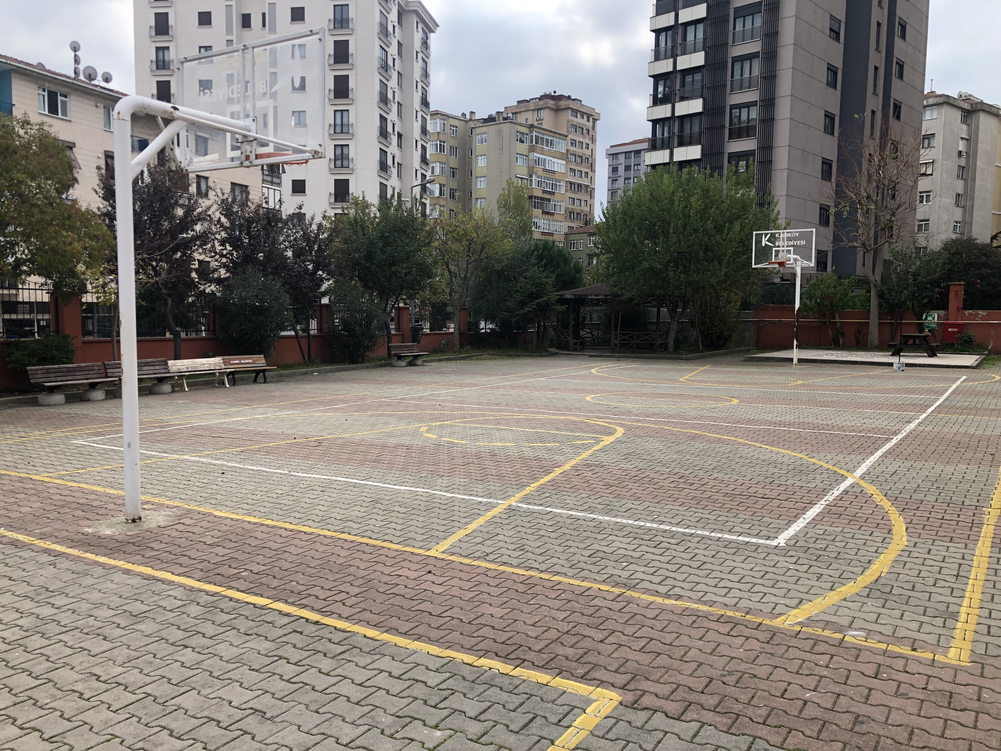
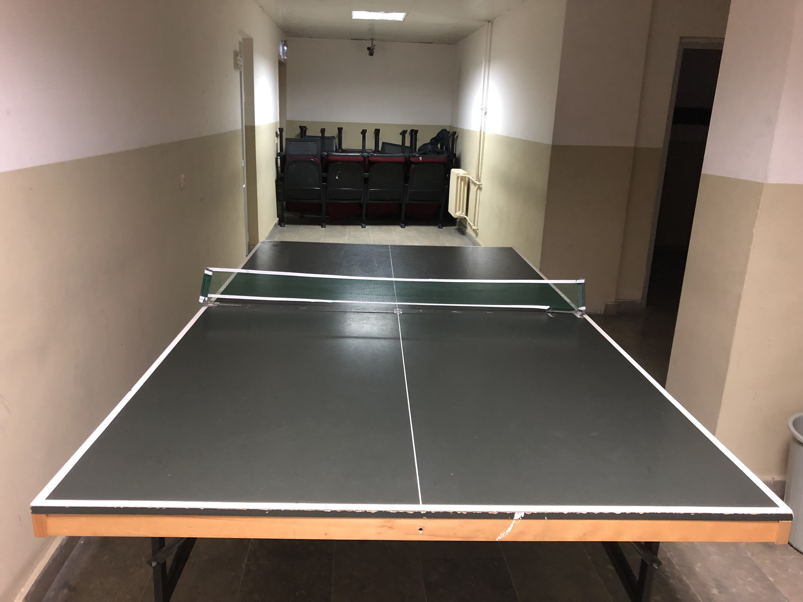
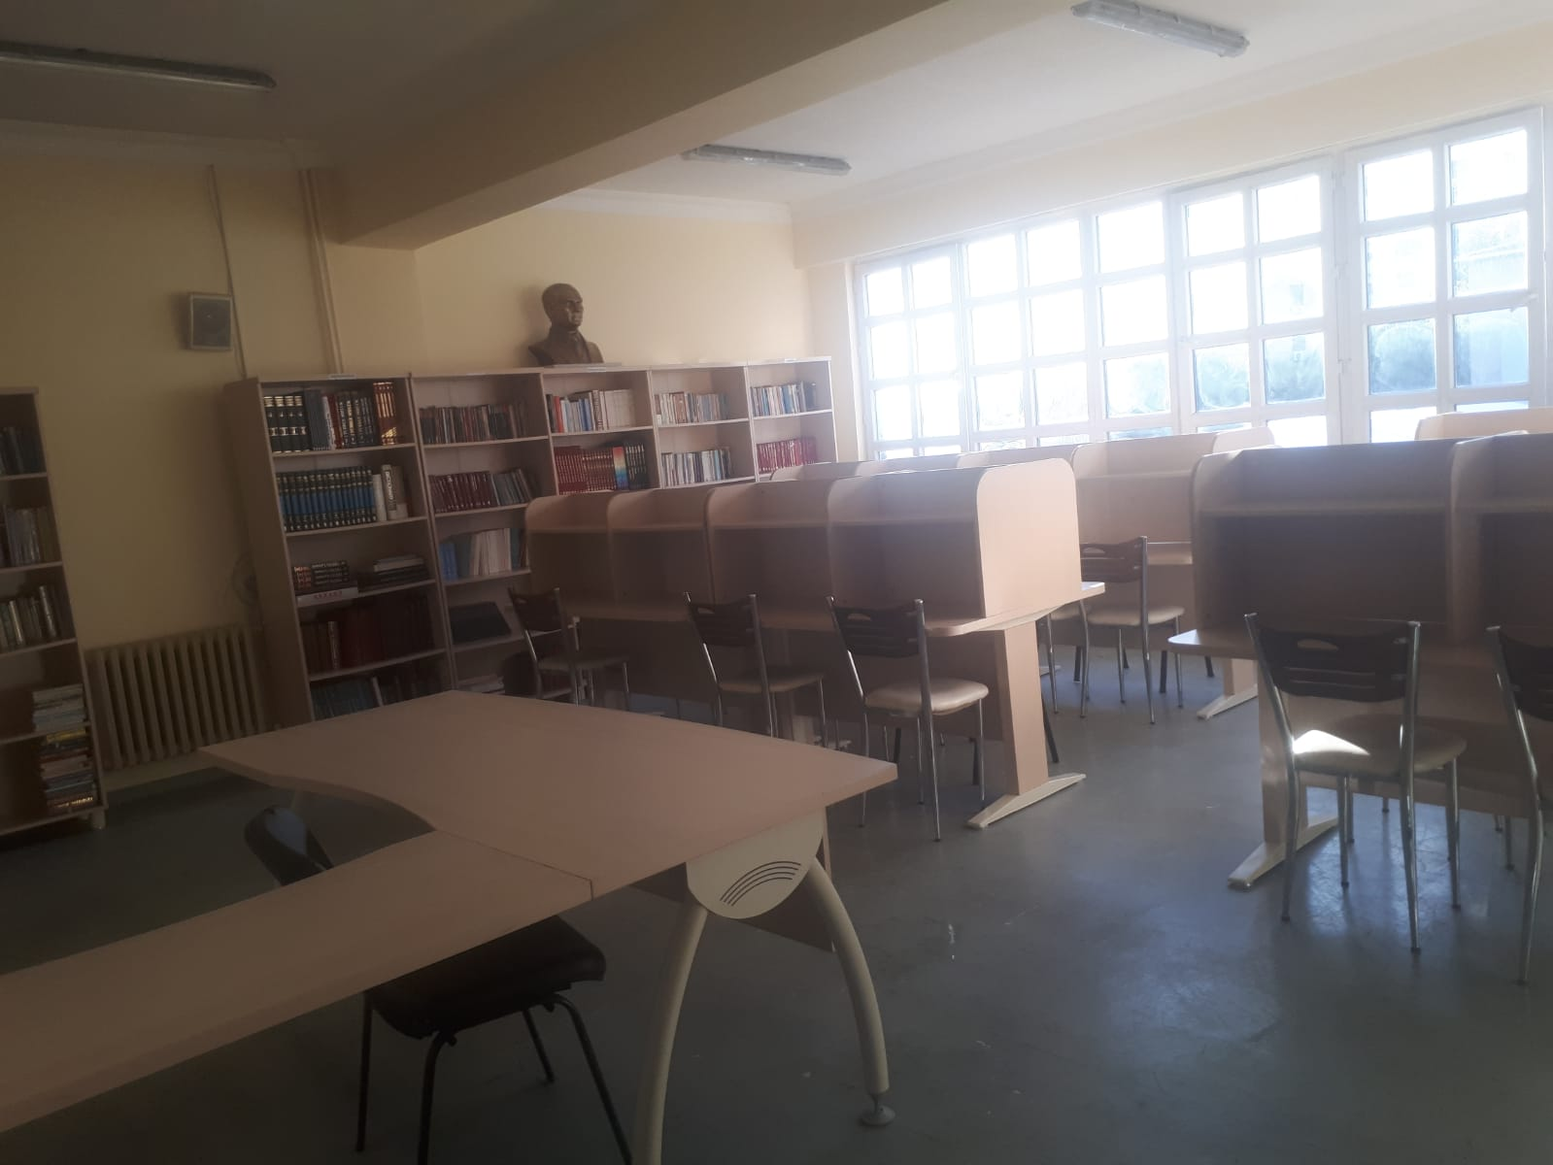
KÜTÜPHANE

